Депутаты по одномандатным избирательным округам

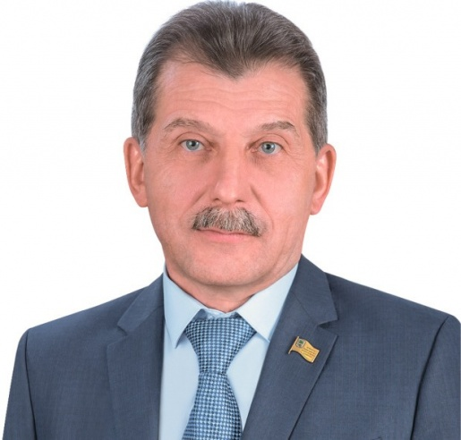
Кулаков Александр Николаевич
Должность: Пенсионер
Телефон: 43-96-65
Депутат по избирательному округу №1
одился 07 августа 1960 года в городе Липецке. После окончания СОШ № 8 г. Липецка в 1977 году начал свою трудовую деятельность на заводе «Свободный Сокол» в должности токаря. С 1978-1980 год служил в Советской Армии. Окончил машиностроительный техникум. В 1980 году принят в участок «Зеленстрой» на должность водителя. В 1985 году принят на должность главного механика в совхоз «Декоративных культур». В 1985 году награжден знаком «Ударник 11-ой пятилетки». С 1987 по 1989 год работал старшим инженером в совхозе «Декоративных культур». В 1994 году окончил Липецкий Государственный Педагогический институт по специальности «Общетехнические дисциплины и труд». С 1989 по 1991 год работал прорабом Липецкого участка «Зеленстрой», в 1991 году переведен на должность главного инженера ТОО ЛП «Зеленстрой», где проработал до 1998 года. С 1998г. по 2004 год занимался предпринимательской деятельностью. С 2004 по 2022 год занимал должность директора МУП «Зеленхоз» г. Липецк. В 2009 году окончил Российский государственный гуманитарный университет по специальности «Экономика и управление на предприятии (городское хозяйство). Женат. Имеет дочь.
Награжден знаком отличия «За заслуги перед городом Липецком». В 2005 году награжден почетной медалью «За достижения по охране окружающей среды». В 2006 году присвоено звание «Почетный работник жилищно-коммунального хозяйства России». В 2013 году награжден юбилейной медалью «Во славу Липецкой области». Также награжден Почетными грамотами и благодарственными письмами Министерства, администрации г. Липецка и Липецкой области, Дипломом администрации г. Липецка «Лучший руководитель года - обеспечивающий интересы трудового коллектива».
Избирался депутатом Липецкого городского Совета депутатов пятого созыва.

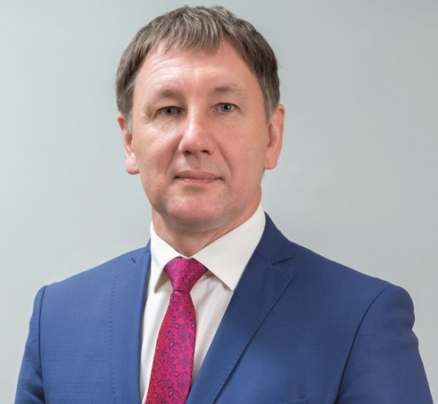
Сазонов Сергей Васильевич
Должность: Генеральный директор ООО «Липецкий силикатный завод»
Телефон: 43-80-30
Депутат по избирательному округу №2
Родился в городе Липецке 8 января 1971 года. После окончания средней школы в 1988 году поступил в институт. В 1993 году окончил Липецкий политехнический институт по специальности инженер-строитель-технолог и поступил работать мастером на Липецкий силикатный завод. В 1996 году был назначен технологом, а в 1999 году - главным инженером. С 1998 по 1999 год проходил обучение в Воронежском государственном университете по Президентской программе подготовки управленческих кадров по специальности менеджмент. С 2010 года назначен на должность технического директора ООО «Липецкий силикатный завод», затем - первый заместитель генерального директора ООО "Липецкий силикатный завод". В настоящее время генеральный директор ООО "Липецкий силикатный завод".
За заслуги в развитии промышленности строительных материалов присвоено почетное звание "Заслуженный строитель РФ", награжден знаком "Почетный строитель России". Избирался депутатом городского Совета четвертого созыва.
Член депутатской фракции «ЕДИНАЯ РОССИЯ».
Избирался депутатом Липецкого городского Совета депутатов пятого созыва.

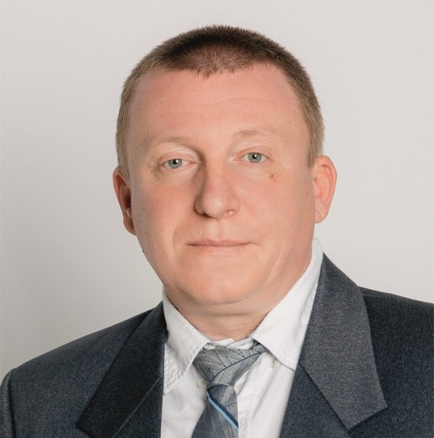
Косолапов Олег Владимирович
Должность: Директор ООО «Регул +»
Телефон: 8-910-742-61-80, 39-61-80
Депутат по избирательному округу №3
Родился 28 ноября 1974 года в городе Липецке. Обучался в школе № 38, а затем в школе №68, которую окончил в 1992 году. С 1992-1997 гг. обучался в ЛГПИ на факультете иностранных языков, по основной специальности - учитель английского и немецкого языков, а также получил дополнительную специальность - специалист по прикладным методикам обучения иностранным языкам. С 1997 по 1999 гг. работал учителем английского и немецкого языков в Лубновской средней школе Липецкого района Липецкой области и Плехановской школе Грязинского района Липецкой области.
С 1999 по 2000 гг. работал переводчиком на НЛМК в отделе внешних связей. С 2002 по 2005 работал в ООО «ТД «Альфа». Прошел путь от менеджера отдела продаж до заместителя директора по сбыту.
С 2005 года занимается предпринимательской деятельностью. С 2009-го и по настоящее время является директором ООО «Регул +».
С 2008 года принимает активное участие в общественной и политической жизни города, области и страны.
Член Всероссийской политической партии «ЕДИНАЯ РОССИЯ» с 2006 года. С 2010-го является членом МКК местного отделения Левобережного округа г. Липецка. С 2011-го является Председателем МКК местного отделения Левобережного округа г. Липецка Партии «ЕДИНАЯ РОССИЯ». С 2016 года - Член региональной контрольной комиссии.
Женат. Трое детей.

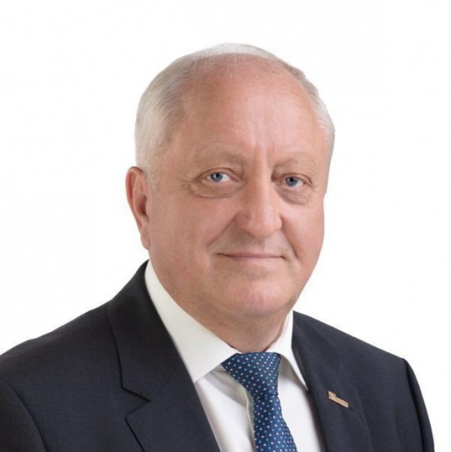
Литовкин Василий Алексеевич
Должность: Председатель профсоюзного комитета ПАО «НЛМК»
Телефон: 44-32-50
Депутат по избирательному округу №4
Родился 13 августа 1961 года в селе Иловка Алексеевского района Белгородской области. Учился в Подсередненской средней школе Алексеевского района Белгородской области. С 1978 по 1979 годы работал токарем на Алексеевском заводе химического машиностроения. С 1979 по 1981 год проходил воинскую службу в пограничных войсках Советской Армии. С 1981 года работает в ОАО «Новолипецкий металлургический комбинат». За годы работы на комбинате прошёл трудовой путь от оператора поста управления в Листопрокатном цехе № 2 до начальника смены цеха. В 1987 году окончил Липецкий государственный педагогический институт, получив профессию учителя общетехнических дисциплин. В 2009 году окончил Московскую Академию труда и социальных отношений по программе «Экономика труда», специализация «Управление персоналом». В 1996 году был избран председателем профсоюзного комитета ЛПЦ-2. С 2008 года работал на выборной должности заместителя председателя профсоюзного комитета ОАО «НЛМК», а в 2016 году стал его председателем. В настоящее время - Председатель Первичной профсоюзной организации ПАО «НЛМК» ГМПР.
Является членом Генерального Совета Федерации независимых профсоюзов России, членом Исполкома Горно-металлургического профсоюза России, членом Центрального Совета Горно-металлургического профсоюза России, членом Липецкого областного комитета ГМПР, помощником депутата Государственной Думы ФС РФ.
За успехи в труде имеет следующие поощрения: грамоту Министерства промышленности и энергетики, почетное звание «Почетный металлург», знак Федерации независимых профсоюзов России «За активную работу в профсоюзах», нагрудный знак Горно-металлургического профсоюза России «За заслуги перед профсоюзом», почётные знаки ОАО «НЛМК» I и II степени, грамоту Федерации независимых профсоюзов России, грамоту Центрального Совета Горно-металлургического профсоюза России, грамоту ОАО «НЛМК».
В 2017 году за заслуги перед городом имя Василия Литовкина занесено на Доску Почета города Липецка «Трудовая слава Липецка».
Избирался депутатом Липецкого городского Совета депутатов пятого созыва.
Член депутатской фракции «ЕДИНАЯ РОССИЯ».
Женат, воспитывает сына.

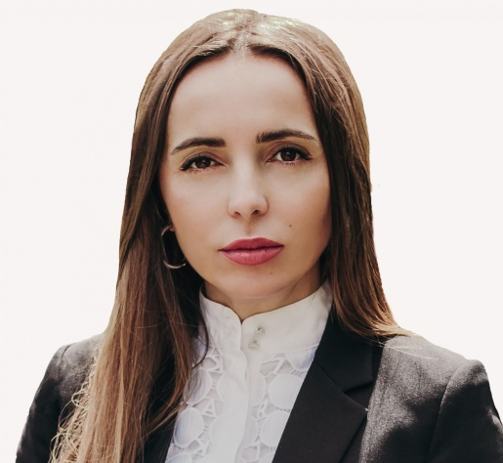
Чернышова Елена Николаевна
Должность: Директор ООО "Земля и право"
Телефон: 8-920-245-25-32
Депутат по избирательному округу №5
Родилась 22 февраля 1980 года в Липецком районе Липецкой области. Окончила школу села Кузьминские Отвержки. В 1997 году окончила художественную школу №1 им. В.С. Сорокина. В 2002 году окончила Липецкий государственный технический университет по специальности «Юриспруденция». В 2011 году получила диплом Северо-Западной академии государственной службы. В 2018 году окончила Московский государственный университет геодезии и картографии по специальности «Кадастровая деятельность».
Трудовую деятельность начала в 2002 году в строительной корпорации «Наш дом» юристом. С 2005 по 2009 год работала юристом в ОАО «Липецкагропромпроект». С 2009-го по настоящее время является директором юридического агентства ООО «Земля и право».
С 2015 по 2020 год являлась депутатом Совета депутатов сельского поселения Кузьмино-Отвержский сельсовет Липецкого муниципального района Липецкой области.
Замужем, воспитывает сына.

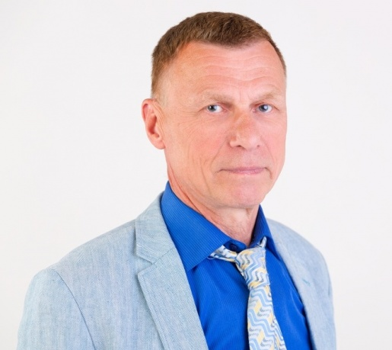
Крутских Игорь Николаевич
Должность: Пенсионер
Телефон: 8-960-143-11-94
Депутат по избирательному округу №6
Родился 7 апреля 1954 года в г. Воронеж. В 1976 году окончил Воронежский политехнический институт по специальности «Физика металлов», квалификация – инженер-металлург-металлофизик. Трудовую деятельность начал в 1976 году ковшевым-разливщиком стали на Новолипецком заводе. С 1978 г. по 1989 г. прошел путь от инженера лаборатории моделирования и внедрения перспективных разработок ЦЗЛ НЛМЗ до начальника группы физического и математического моделирования лаборатории электротехнических сталей ЦЛК АО «НЛМК». С 1989 г. по 1992 г. работал заместителем, а потом начальником технического отдела Управления по производству товаров народного потребления АО «НЛМК». С 1992 г. по 1995г. – заместитель начальника цеха «Сигран» АО «НЛМК». С 1995 г. по 2001 г. – мастер, а потом старший мастер участка модернизации распределительных устройств филиала «Липецкэнергоремонт» АО «Липецкэнерго». С 2001 г. по 2006 г. – директор ООО «Таврида Электрик Липецк». С 2006 г. по 2009 г. – директор ООО «Терминал Электрик Липецк». С 2009 г. по 2021 г. – генеральный директор ООО «Межрегиональная Компания Терминал Электрик».
Кандидат технических наук. Автор более 120 рационализаторских предложений, 5 изобретений. Награждён Знаком "Изобретатель СССР". Многократный чемпион мира по пляжному волейболу среди ветеранов.
Женат, есть сын и четверо внуков.
Избирался депутатом Липецкого городского Совета депутатов пятого созыва.

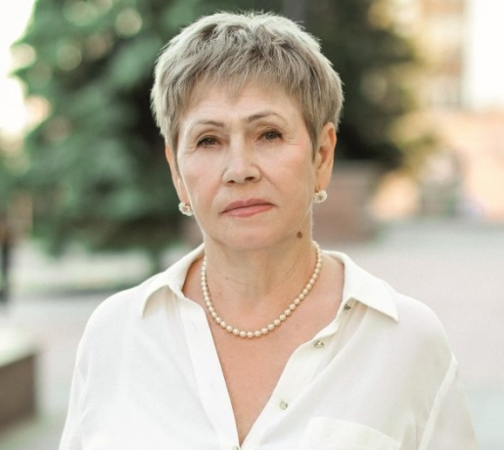
Бессонова Светлана Павловна
Должность: Заместитель председателя Липецкого городского Совета депутатов, ИП Бессонова Светлана Павловна
Телефон: 8-920-509-95-35
Депутат по избирательному округу №7
одилась 1 декабря 1952 года в Комсомольске-на-Амуре. В 1972 году окончила Липецкое медицинское училище. С 1972 по 1977 год работала фельдшером в бригаде реанимации на станции скорой медицинской помощи. В 1988 году окончила экономический факультет Всероссийского заочного финансово-экономического института. С 1987 года по 2011 год являлась руководителем строительной компании ООО «Жилторгстрой». Избиралась депутатом Липецкого городского Совета первого, второго, третьего и четвертого созывов.
Награждена юбилейной медалью «Во славу Липецкой области» и знаком отличия «За заслуги перед городом Липецком».
Избиралась депутатом Липецкого городского Совета депутатов первого - пятого созывов.
Член депутатской группы «ЕДИНАЯ РОССИЯ».

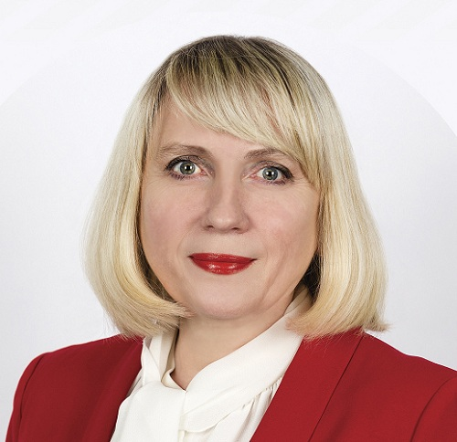
Прокопенко Ольга Радомировна
Должность: Директор МБОУ СОШ №70 г. Липецка
Телефон: 41-58-82
Депутат по избирательному округу №8
Родилась в 1961 году в городе Ельце. Высшее образование получила в Воронежском государственном университете, закончив факультет романо-германской филологии. Первый педагогический опыт состоялся в Калининской области, куда пришлось переехать в 1984 году по направлению мужа-военнослужащего. Через три года переехала в город Россошь Воронежской области, где работала с подростками и детьми. В 2002 году вернулась в Липецк. С 2002 по 2012 год работала в лицее № 44. С 2012 года директор школы № 70. Является членом Городской комиссии по делам женщин и семьи.
Имеет звание Почётный работник общего образования Российской Федерации, является лауреатом премии имени К.А. Москаленко, награждена Почётным знаком «За заслуги в области образования» администрации города Липецка.
Избиралась депутатом Липецкого городского Совета депутатов пятого созыва.
Член депутатской фракции «ЕДИНАЯ РОССИЯ».
Замужем. Имеет двоих сыновей.

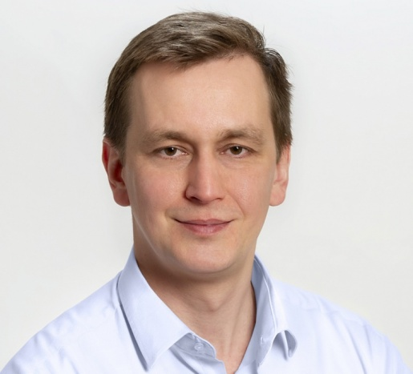
Русаков Михаил Юрьевич
Должность: Руководитель Центра компетенций Управления охраны труда и промышленной безопасности ПАО «НЛМК»
Телефон: 8-905-045-59-40
Депутат по избирательному округу №9
Родился 17 июля 1983 года в городе Липецке.
В 2005 году окончил ГОУ ВПО «Липецкий государственный технический университет».
В настоящее время является руководитель Центра компетенций Управления охраны труда и промышленной безопасности ПАО «НЛМК».

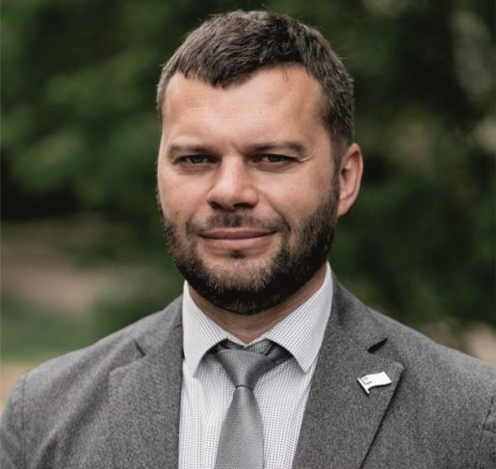
Селезнёв Михаил Юрьевич
Должность: Генеральный директор ООО «Гранум»
Телефон: 8-961-604-00-19
Депутат по избирательному округу №10
Родился 17 ноября 1979 года в Липецке. В 1986 году пошел в первый класс средней школы № 48 г. Липецка. В 2002 году окончил с отличием экономический факультет Липецкого Государственного Технического Университета по специальности "Менеджемент организаций". Трудовую деятельность начал в 2001 году в металлургическом холдинге "Промышленной группе МАИР" в должности менеджера по продаже металлопроката. Позднее стал руководителем отдела продаж на территории РФ по 2002 г. С июля 2002 года вступил в должность заместителя руководителя сектора активно-пассивных операций филиала ЗАО Банк Менатеп СПб в г. Липецке. Второе высшее образование получил в 2006 году в Финансовой Академии при правительстве РФ г. Москва. Диплом с отличием. В августе 2004 года начал трудовую деятельность в голландской компании "Матрикс Агритех", где прошел путь от менеджера по продаже сельскохозяйственной техники до руководителя филиала в Черноземье. В июне 2006 года стал заместителем руководителя департамента агропроизводства агрохолдинга Группы "Разгуляй", г. Москва. С апреля 2008 - заместитель генерального директора по развитию бизнеса ООО "Нью Лайн Текникс" г. Москва. В 2009 году основал и возглавил собственной бизнес как дилер сельскохозяйственной техники и оборудования.
Избирался депутатом Липецкого городского Совета депутатов пятого созыва.
Член депутатской фракции «ЕДИНАЯ РОССИЯ».
Женат, воспитывает троих сыновей.

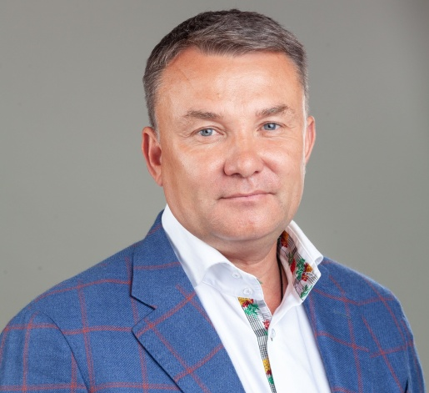
Выжанов Андрей Викторович
Должность: Директор "НаследникЪ Выжанова"
Телефон: 8-950-805-01-00
Депутат по избирательному округу №11
Родился 4 июня 1973 года в городе Свободный Амурской области. Получил высшее образование в Тамбовском Государственном Университете (1994).
Основатель бренда «НаследникЪ Выжанова» (с 2002 года). Руководитель группы компаний «НаследникЪ Выжанова», действующих в городах Липецк, Воронеж, Тамбов, Москва (с 2003 года). В 2015 году запустил собственное производство «Швейная Мануфактура НаследникЪ Выжанова», основной деятельностью которого является разработка и пошив одежды для новорожденных и малышей, а также производство школьной формы для детей и подростков. В настоящее время – директор сети магазинов «НаследникЪ Выжанова»
Являясь директором сети магазинов «НаследникЪ Выжанова», получил диплом Победителя Всероссийского Конкурса «Семейное Дело» (2015 год). Награжден почетной грамотой Министерства промышленности и торговли (2016 год).
Женат, воспитывает пятерых детей.
Секретарь местного отделения Правобережного округа г. Липецка партии «Единая Россия».
Член депутатской группы партии "Единая Россия" в Липецком городском Совете депутатов.

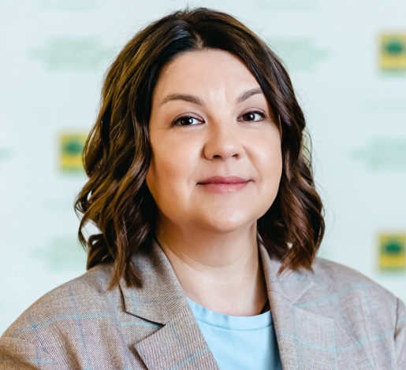
Фрай Евгения Валерьевна
Должность: Председатель Липецкого городского Совета депутатов
Телефон: 22-70-80
Депутат по избирательному округу №12
рай Евгения Валерьевна родилась 24 июня 1973 года в г. Липецк. В 1980 году поступила в СОШ № 19 г. Липецка, которую закончила в 1990 году. Имеет высшее образование. 21 июня 1995 года закончила Липецкий государственный педагогический институт с присуждением квалификации: учитель английского (Американского и Британского вариантов) и немецкого языков по специальности английский и немецкий язык.
Начинала трудовую деятельность в 1995 году в ТОО «Росметсплав» (г. Москва) в должности менеджера по продажам, в 1997 году перешла в ООО «Рыбснаб», где трудилась до 1999 года. С апреля 1999 года (с момента создания) директор Благотворительного фонда социальной защиты «Милосердие», учредителем которого является ПАО «НЛМК».
Имеет активную гражданскую позицию, является членом Общественного Совета при УФСИН России по Липецкой области.
Замужем, трое детей.
Избиралась депутатом Липецкого городского Совета депутатов пятого созыва.
Член депутатской фракции «ЕДИНАЯ РОССИЯ».

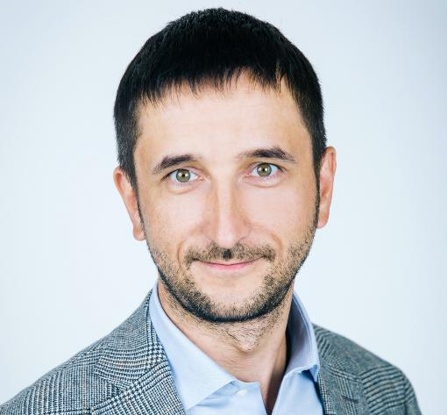
Гугнин Владимир Александрович
Должность: генеральный директор ООО «Завод строительных конструкций»
Телефон: 8-915-858-94-06
Депутат по избирательному округу №13
Родился 21 декабря 1982 года в городе Липецке.
В 2005 году окончил ГОУ ВПО «Липецкий государственный технический университет» по специальности «Менеджмент организации».
Профессиональный путь начинал на производстве простым рабочим. Сейчас Владимир Гугнин генеральный директор ООО «Завод Строительных Конструкций».
Секретарь местного отделения Октябрьского округа г. Липецка партии «Единая Россия».
Член депутатской группы партии "Единая Россия" в Липецком городском Совете депутатов.
Женат, воспитывает троих детей.

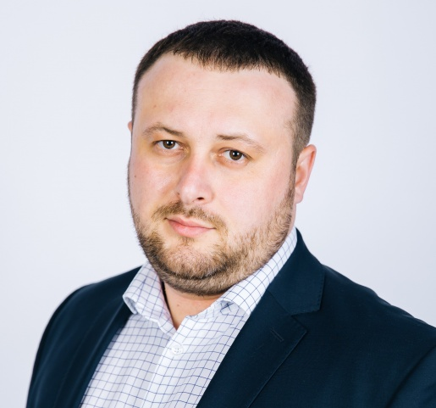
Полосин Станислав Алексеевич
Должность: Директор ООО "ПРОМСТРОЙ ЭКСПЕРТ"
Телефон: 8-962-352-41-80, 32-90-99
Депутат по избирательному округу №14
Родился 22 декабря 1986 года в селе Казаки Елецкого района. В 5 лет переехал в Липецк. Окончил школу №21. Еще обучаясь в 9 классе, начал работать грузчиком. Позже устраивается подсобным рабочим в строительную организацию. За инициативность получает повышение и становится мастером. При непосредственном участии Станислава Алексеевича был построен гипермаркет «Реал» (сейчас «Ашан»).
С 2013 по 2015 годы строит МРТ-центры по всей России. В 2015 году создает свое предприятие «Промстрой Эксперт». Изначально в штате предприятия было всего 4 сотрудника. К моменту участия в масштабных проектах на предприятии работает уже 500 человек.
В это же время проектирует аналог клетки Фарадея для оснащения медицинских центров. Позже голландская компания «Philips» заключает контракт с «Промстрой Эксперт» и получает возможность внедрения конструкции на своих предприятиях. В 2014 году без отрыва от работы заканчивает инженерно-строительный факультет ЛГТУ.
Под управлением Станислава Полосина проходило строительство теплоэлектроцентрали с производственностью котла 120 т.п./ч., модернизация Елецкого сахарного завода с монтажом высокотехнологичного оборудования, реконструкция доменной печи №6 и строительство инфраструктуры на территории ПАО «НЛМК».
Беспартийный, сторонник партии «Единая Россия».
Женат. Двое детей.

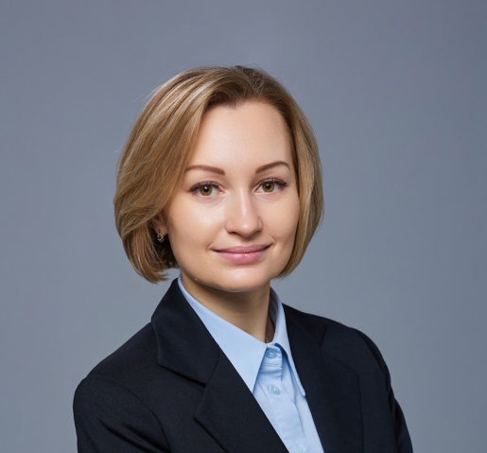
Пинаева Екатерина Алексеевна
Должность: Депутат Липецкого городского Совета депутатов на постоянной основе
Телефон: 23-93-52
Депутат по избирательному округу №15
Родилась 22 сентября 1991 года в поселке Северный г. Воркута КОМИ АССР.
В 2014 году с отличием окончила ФГБОУ ВПО «Липецкий Государственный технический университет» по специальности «Социология», квалификация – социолог, преподаватель социологии. В 2015 году присвоена квалификация бакалавр по специальности «Психология».
C 2014 года по октябрь 2020 года работала в должности исполнительного директора в региональном отделении Общероссийской общественной организации «Ассоциация молодых предпринимателей России» по Липецкой области.
С 2018 года является координатором Федерального партийного проекта Всероссийской политической партии «Единая Россия» «Народный контроль» по Липецкой области;
Является председателем Общественного Совета при Управлении потребительского рынка и ценовой политики Липецкой области.
Является членом общественного Совета при УМВД России по г. Липецку.
В 2020 году вошла в состав Палаты молодых законодателей при Совете Федерации.
Замужем, воспитывает сына.
Избиралась депутатом Липецкого городского Совета депутатов пятого созыва.

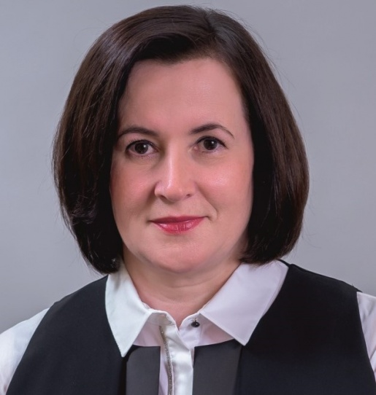
Урываева Вера Ивановна
Должность: Индивидуальный предприниматель
Телефон: 71-74-04
Депутат по избирательному округу №16
Родилась 6 октября 1966 года в селе Талицкий Чамлык Добринского района Липецкой области в многодетной семье. В 1985 году окончила Липецкое медицинское училище по специальности медсестра. Трудовую деятельность, по распределению, начала в травматологическом отделении медсанчасти треста «Липецкстрой». С 1996 года занимается предпринимательской деятельностью. В 2002 году назначена директором ООО «Эталон». В настоящее время является руководителем сети магазинов строительного инструмента.
Является членом Общественного совета при председателе городского Совета, член координационного совета по формированию и пропаганде здорового образа жизни населения города Липецка, заместитель председателя управляющего совета лицея №44, член наблюдательного совета школы №17, член Клуба деловых женщин, член правления Опоры России.
Имеет двоих детей.
Член депутатской фракции «ЕДИНАЯ РОССИЯ».
Избиралась депутатом Липецкого городского Совета депутатов пятого созыва.

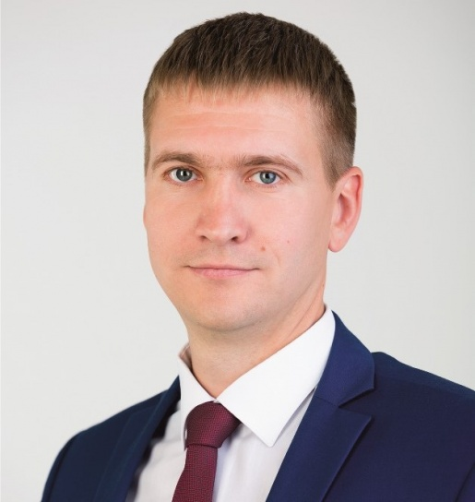
Кофанов Александр Владимирович
Должность: Директор ООО «Стройотдел»
Телефон: 8-920-521-82-21
Депутат по избирательному округу №17
Родился 3 февраля 1986 года в селе Частая Дубрава, Липецкого района, Липецкой области. В 2009 году окончил Липецкий государственный технический университет, квалификация инженер-физик. Трудовую деятельность начал в 2004 году в ООО «Спецфундаменттяжлипецкстрой» рабочим на стройке, потом был бригадиром, начальником участка. С 2007г. по 2009 г. работал заместителем директора в ООО «Техотделлипецкстрой». С 2009 г. по 2010 г. – заместитель директора ООО «Строительная компания Липецк». С 2010 г. по 2013г. – начальник участка по строительству автодорог ООО «Стройотдел». С 2013 года по настоящее время возглавляет предприятие ООО «Стройотдел».
Женат, в семье двое детей.
Избирался депутатом Липецкого городского Совета депутатов пятого созыва.

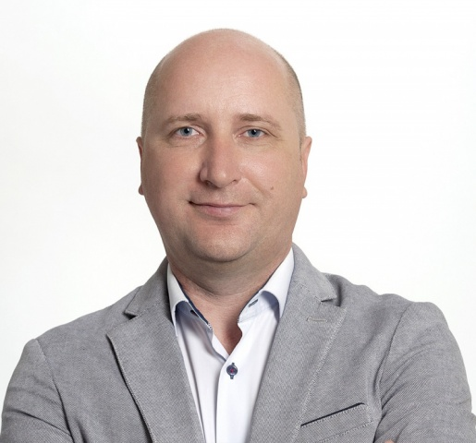
Подзоров Игорь Николаевич
Должность: главный специалист дирекции по связям с государственными организациями ПАО «НЛМК»
Телефон: 8-980-253-36-15
Депутат по избирательному округу №18
Родился 14 ноября 1974 года в городе Кирсанове Тамбовской области. В 1997 году окончил Липецкий государственный технический университет по специальности «инженер-мexaник». После службы в армии начал работать в автотранспортном управлении НЛМК слесарем по ремонту автомобилей.
С ноября 1999-го занимал должность старшего механика автомобильной колонны, с 2004 года – начальника автоколонны. В 2008 году стал руководителем технического отдела в транспортном управлении комбината, проработав в этой должности до 2014 года.
После 2015 года занимал должность главного специалиста в отделе корпоративной культуры дирекции по персоналу Новолипецкого металлургического комбината. С марта 2017 года – руководитель группы корпоративных мероприятий ПАО «НЛМК». В настоящее время - главный специалист отдела по доступу на рынки дирекции по связям с государственными организациями ПАО «НЛМК».
Занимается организацией в Липецке праздников, концертов, спортивных соревнований, других корпоративных и культурных мероприятий, в том числе таких, как День города и День металлурга. Курирует программы корпоративного волонтёрства НЛМК.
Женат, двое детей.

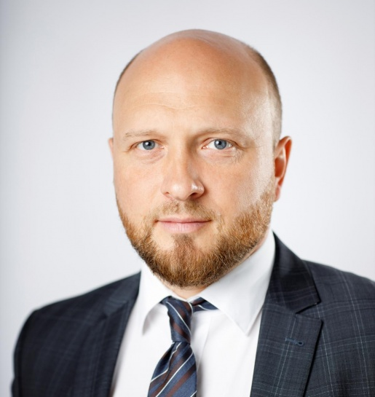
Двугрошев Николай Дмитриевич
Должность: Директор ООО «Новоказинский перерабатывающий комбинат»
Телефон: 39-07-20
Депутат по избирательному округу №19
Родился 22 мая 1976 года в г. Данкове Липецкой области. В 1993 году после окончания школы поступил в Липецкий государственный технический университет на факультет бизнеса и менеджмента. Трудовую деятельность начал в 1996 году в ООО «Оптпромснаб» главным бухгалтером. В апреле 1997 года переведён на должность генерального директора ООО «Оптпромснаб». В 1998 году поступил в аспирантуру при Белгородской академии Потребительской кооперации. В 2000 году присвоена учёная степень кандидата экономических наук. В октябре 2004 года принят на работу в ООО «Липецкий пищевой комбинат» на должность заместителя генерального директора по общим вопросам. С 2005 года по 2014 год - генеральный директор ООО «Липецкий пищевой комбинат». С октября 2017 года занимает должность директора ООО "Новоказинский перерабатывающий комбинат". Избирался депутатом Липецкого горсовета четвертого созыва.
Член депутатской фракции «ЕДИНАЯ РОССИЯ».
Избирался депутатом Липецкого городского Совета депутатов пятого созыва.

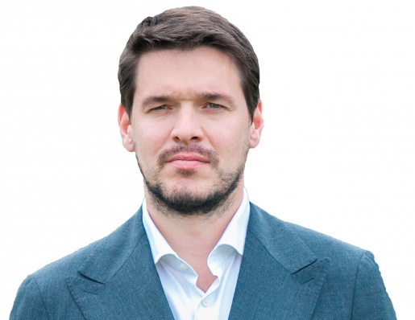
Дятчин Владимир Федорович
Должность: Директор ООО «Специализированный Застройщик «Орелстрой-Л3»
Телефон: 8-950-809-38-16
Депутат по избирательному округу №20
Родился 14 октября 1982 года в Липецке. Окончил МБОУ СШ №2. В 2013 году окончил «Липецкий Государственный Технический Университет» по специальности «Промышленное и гражданское строительство».
Трехкратный чемпион мира, чемпион Европы, 14-кратный чемпион России и единственный победитель Кубка мира по плаванию на открытой воде. В составе Российской сборной участвовал в Олимпийских играх в Пекине в 2008 году и в Лондоне в 2012 году.
В настоящее время занимает должность директора ООО «Специализированный Застройщик «Орелстрой-Л3»
Член партии «ЕДИНАЯ РОССИЯ».
Женат, воспитывает сына.

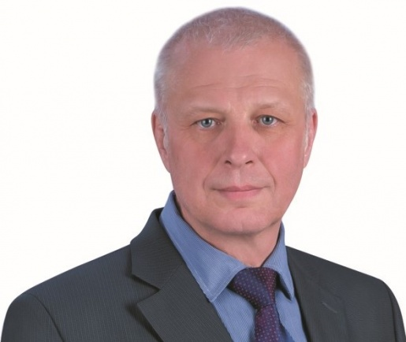
Захаров Андрей Михайлович
Должность: Преподаватель ФКУ «Войсковая часть 62632»
Телефон: 8-919-251-14-00
Депутат по избирательному округу №21
Родился 19 сентября 1961 года в Новокузнецке Кемеровской области.
В 1981 году окончил Ачинское военное авиационное техническое училище им. 60-летия ВЛКСМ по специальности техник – электрик авиационного приборного оборудования. В 1989 году получил диплом Воронежского ордена Ленина государственного университета им. Ленинского комсомола по специальности историк – преподаватель истории и обществоведения.
В 1997 году окончил Всероссийский заочный финансово – экономический институт по специальности экономист (финансы и кредит).
С 1978 по 2010 год служил в Вооруженных силах РФ. Офицер запаса. За время службы прошел должности инженерно–технического, военно – политического, штабного и преподавательского профиля.
Награжден правительственной наградой и наградами Министерства обороны РФ. После увольнения из Вооруженных сил РФ, с 2010 года по настоящее время работает в ФКУ «Войсковая часть 62632» (Липецкий авиационный центр) преподавателем.

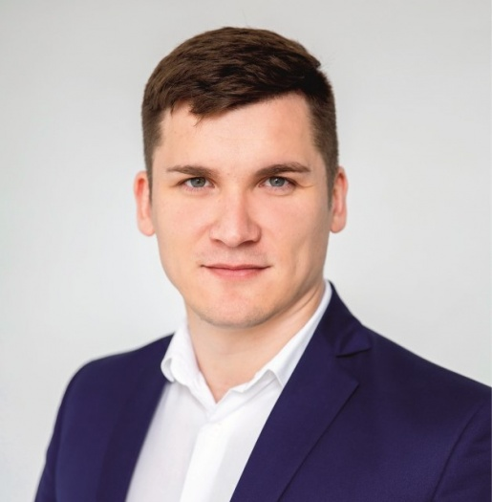
Ерихов Кирилл Юрьевич
Должность: Председатель Совета директоров ПАО "Орелстрой"
Телефон: 8-906-682-90-62
Депутат по избирательному округу №22
Родился 18 сентября 1986 года в Липецке. После окончания школы поступил в Липецкий машиностроительный колледж, потом продолжил образование в высших учебных заведениях.
В 2011 году закончил Международный институт компьютерных технологий, специальность: сети связи и коммуникации. В 2016 году закончил Российскую академию народного хозяйства и государственной службы при Президенте РФ, специальность: юриспруденция.
Начинал трудовую деятельность в 2010 году в ООО «Металлург инженеринг» (поставка и обслуживание вентиляционного оборудования на ОАО «НЛМК»). В 2014 году перешел работать в сферу ЖКХ. Занимал должность коммерческого директора компании «Лифт-сервис». В настоящее время - председатель Совета директоров ПАО «Орелстрой».
Женат, воспитывает двух дочерей
Член депутатской группы «ЕДИНАЯ РОССИЯ». По инициативе Кирилла Ерихова в Липецке создан Центр помощи населению по вопросам ЖКХ.
Избирался депутатом Липецкого городского Совета депутатов пятого созыва.

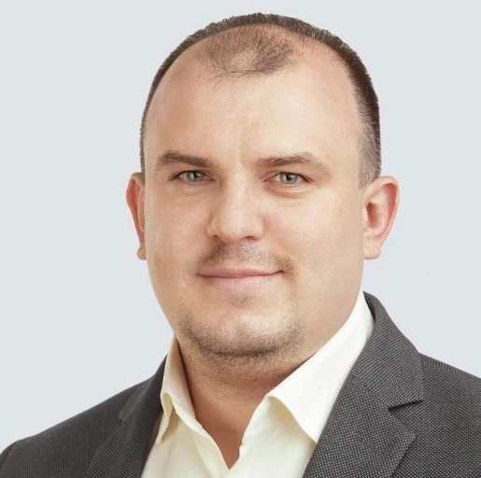
Мишин Александр Олегович
Должность: Начальник цеха по ремонту металлургического оборудования ПАО «НЛМК»
Телефон: 8-920-511-36-02
Депутат по избирательному округу №23
Родился 21 октября 1988 года в Липецке. С отличием окончил Липецкий металлургический колледж и ЛГТУ, затем – аспирантуру. В 2020 году прошел профессиональную переподготовку в ФГБОУ высшего образования "РАНХиГС при Президенте РФ" по программе "Стратегическое управление инновационным развитием предприятий в регионе".
С 2009 года работает на НЛМК. Начинал горновым доменной печи, потом стал слесарем-ремонтником. В настоящее время - начальник цеха по ремонту металлургического оборудования ПАО «НЛМК».
Победитель I Международного форума «Инженеры будущего», множества других форумов и конкурсов.
Женат, воспитывает двух дочерей.

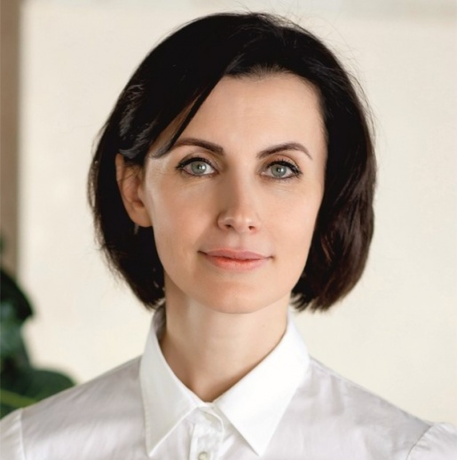
Рассказова Светлана Игоревна
Должность: Директор по правовым вопросам и персоналу в АО «Домостроительный комбинат г. Липецк»
Телефон: 8-905-045-55-17
Депутат по избирательному округу №24
Родилась 2 июля 1974 года в Липецке. В 2000 году окончила Институт международного права и экономики имени А.С. Грибоедова (г. Москва) по специальности юрист. В 2018 году в МГУ им. М.В. Ломоносова прошла профессиональную переподготовку в Master of Business Administraition (MBA), присвоена квалификация – мастер делового администрирования.
В настоящее время работает директором по правовым вопросам и персоналу в АО «Домостроительный комбинат г. Липецк». Юридический стаж – 28 лет.
Награждена Почетной грамотой Липецкого областного Совета депутатов и Главы администрации Липецкой области.
Беспартийная.
Замужем, двое детей.

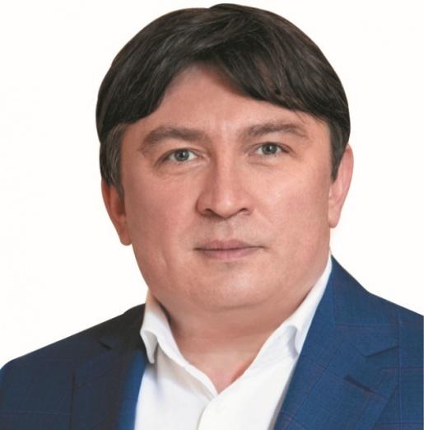
Павлов Евгений Николаевич
Должность: Заместитель председателя Липецкого городского Совета депутатов, управляющий Отделения фонда пенсионного и социального страхования Российской Федерации по Липецкой области
Телефон: 42-91-01
Депутат по избирательному округу №25
Родился 3 июля 1974 году в городе Липецке.
Окончил школу с золотой медалью, а позже – с красным дипломом педагогический институт, где получал образование на физико-математическом факультете.
Ещё во время учёбы в институте начал карьеру в Липецком городском доме творчества в качестве методиста, после получения диплома о высшем образовании устроился учителем в школу №24. С 1997 года работал в учебно-методическом центре городского управления образования – методистом, заместителем директора, директором.
В 2005 году получил должность начальника отдела компьютеризации в департаменте образования администрации Липецка. Спустя семь лет работы возглавил департамент.
На должность заместителя главы администрации Липецка пришел 27 декабря 2016 года. Курировал вопросы образования, культуры, спорта, опеки и попечительства. Координировал работу профильных департаментов. В настоящее время работает управляющим Отделения фонда пенсионного и социального страхования Российской Федерации по Липецкой области.
Лауреат городской премии имени Сталя Шмакова. Лучший педагог-организатор летнего отдыха РФ по итогам федерального конкурса 2000 года.
Награжден почётными грамотами Министерства образования, Министерства обороны, знаком «Почётный работник общего образования РФ». Также имеет почётную грамоту Командующего Западным военным округом за большой личный вклад в организацию военно-патриотического воспитания молодёжи.

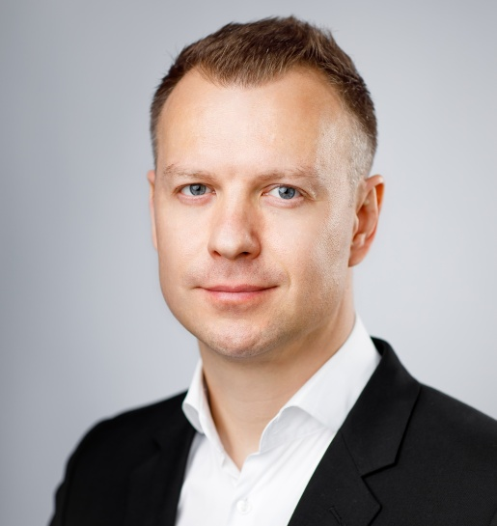
Баранов Роман Сергеевич
Должность: Генеральный директор ООО «Кайрос48»
Телефон: 8-915-858-57-57
Депутат по избирательному округу №26
Родился 17 ноября 1981 года в городе Липецке. В 1999 году окончил СШ №44 города Липецка. В 2004 году окончил НОУ ВПО «Липецкий эколого-гуманитарный институт» по специальности «Государственное и муниципальное управление». Проходил службу в армии с 16 декабря 2005 года по 16 декабря 2006 года (стрелковые войска, в/ч 12981). В настоящее время работает генеральным директором в ООО «Кайрос48».
Женат, воспитывает сына.

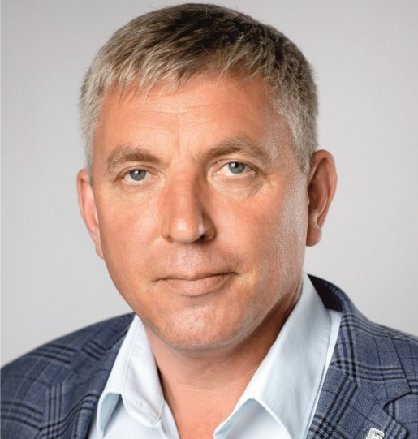
Аленин Владислав Александрович
Должность: Директор автотранспортного филиала АО «Газпром газораспределение Липецк»
Телефон: 50-58-15
Депутат по избирательному округу №27
Родился 23 марта 1967 года в г. Липецке. После окончания школы поступил в машиностроительный техникум - на специальность тракторостроение. Трудовую деятельность начал слесарем механосборных работ на Липецком тракторном заводе. По окончании службы в армии принят мастером вспомогательного участка на завод «Центролит». В 1994 году закончил Липецкий политехнический институт по специальности «автомобильное хозяйство». В этом же году принят в САТП АО «Липецкоблгаз» начальником ремонтно-механического цеха. В 1999 году был назначен главным инженером специализированного автотранспортного предприятия, а с 2008 года - руководителем.
Член депутатской группы «ЕДИНАЯ РОССИЯ».
Избирался депутатом Липецкого городского Совета депутатов четвертого и пятого созывов.

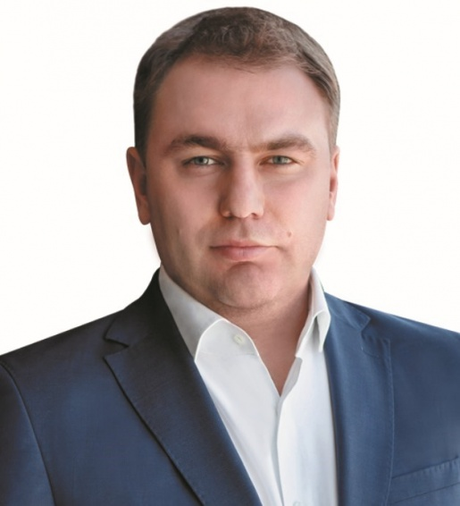
Гладышев Дмитрий Анатольевич
Должность: Директор МАОУ Общеобразовательная школа № 59 «Перспектива»
Телефон: 31-44-07
Депутат по избирательному округу №28
Родился 30 июля 1986 год в Липецке. Окончил школу №64. В 2009 году окончил Липецкий государственный педагогический университет по специальности педагог по физической культуре. В 2013-м получил диплом юриста в Саратовской государственной юридической академии.
В 2014 году прошел переподготовку в ЛГТУ "Государственное и муниципальное управление". В 2015-м в ЛГПУ "Современные образовательные технологии в математике".
С 2002 по 2007 годы работал спортсменом-инструктором в специализированной детско-юношеской спортивной школе Олимпийского резерва №5. 2007-2008 гг. - педагог дополнительного образования в Муниципальном образовательном учреждении для детей дошкольного и младшего школьного возраста прогимназия №59 г. Липецка. 2010-2017 гг. – заместитель директора в МАОУ Общеобразовательная школа № 59 «Перспектива» г. Липецка. С 01.02.2017 - 30.07.2020 работал в Департаменте образования администрации города Липецка; директор муниципального автономного общеобразовательного учреждения средней школы №59 «Перспектива» г. Липецка. С 31.07.2020 - по настоящее время учитель в МАОУ Общеобразовательная школа №59 «Перспектива» г. Липецка.
В 2018 году МАОУ Общеобразовательная школа №59 «Перспектива» под руководством Дмитрия Гладышева стала победителем конкурса Министерства просвещения РФ на предоставление грантов в номинации «Поддержка детского и юношеского чтения». В 2019-м – лауреат конкурса «100 лучших школ России». В 2016 году награжден Почетной грамотой Министерства образования и науки РФ. Мастер спорта по легкой атлетике.
Член депутатской группы партии "Единая Россия" в Липецком городском Совете депутатов.
Женат, воспитывает сына.

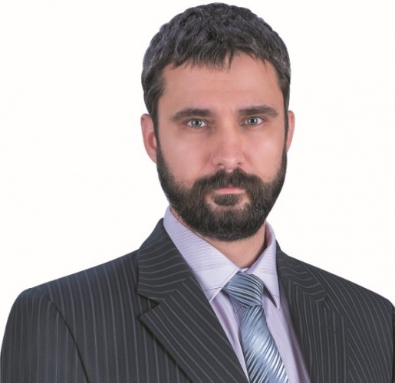
Погорелов Дмитрий Николаевич
Должность: Заместитель главного врача по медицинской части ГУЗ «ОДБ»
Телефон: 8-969-974-10-61
Депутат по избирательному округу №29
Родился 3 мая 1981 года в селе Радченское Богучарского района Воронежской области.
В 2015 году окончил Воронежскую государственную медицинскую академию им. Н.Н. Бурденко по специальности «Педиатрия». В процессе обучения в академии принимал активное участие в студенческой научной работе, имел публикации в местной и центральной печати.
С 2005 по 2006 гг. проходил интернатуру по детской хирургии в ГУЗ «Областная детская больница» г. Липецка. С августа 2006-го по февраль 2007 года работал в должности детского хирурга отделения экстренной и гнойной хирургии ГУЗ «ОДБ» г. Липецка.
С февраля по май 2007 года прошел первичную переподготовку по специальности «Детская онкология» в НИИ ДОГ РОНЦ имени Н.Н. Блохина РАМН г. Москвы. С января по май 2011 года прошел первичную переподготовку по специальности «Детская урология» на базе ДГКБ им. С. Владимира г. Москвы.
В 2007- 2012 годы работал в должности врача детского онколога отделения плановой хирургии и урологии ГУЗ «ОДБ» г. Липецка. С июня 2012 года по настоящее время находится на должности заведующего детским онкологическим отделением ГУЗ «ОДБ». С 2012 года является главным внештатным детским онкологом Управления Здравоохранением Липецкой области.
Имеет высшую квалификационную категорию по специальности "Детская онкология".
Награжден Почетными грамотами ГУЗ "ОДБ". В 2014 году лауреат областной премии "Лучший молодой врач". В 2018 году лауреат областной премии "Лучший практикующий врач".
В 2017 году на базе ФГБУ «НМИЦ ДГОИ им. Д. Рогачева прошел цикл повышения квалификации по специальности «детская онкология». В 2018 году на базе ФГБУ «НМИЦ ДГОИ им. Д. Рогачева прошел стажировку в режиме «на рабочем месте» по программе «Лечим вместе».

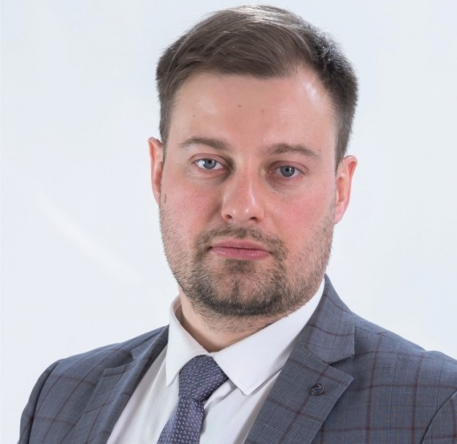
Иголкин Андрей Викторович
Должность: Генеральный директор ООО "ТеплоЭнергоСтрой"
Телефон: 8-952-596-08-80
Депутат по избирательному округу №30
Родился 7 февраля 1983 года в городе Липецке.
В 2005 году окончил ГОУ ВПО «Липецкий государственный педагогический университет».
В настоящее время – генеральный директор ООО "ТеплоЭнергоСтрой".

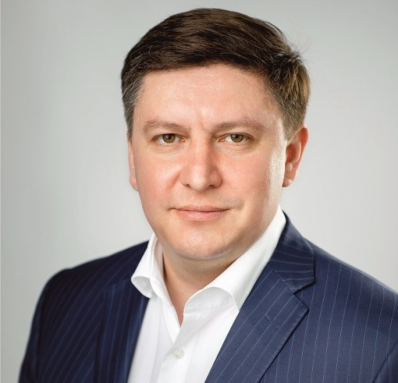
Афанасьев Александр Михайлович
Должность: Генеральный директор АО Липецкий хладокомбинат
Депутат по избирательному округу №31
Родился 6 апреля 1979 года в городе Липецке. В 2000 году окончил Нижегородский юридический институт МВД России по специальности юриспруденция. В 2003 г. окончил Академию народного хозяйства при Правительстве РФ, а также Академию экономики и управления AFW (Германия) и получил "Гарцбургский диплом".
С сентября 1996 по апрель 2001 года служил в органах внутренних дел УВД Липецкой области. Трудовую деятельность в ОАО «Липецкий хладокомбинат» начал в апреле 2001 года. В настоящее время - Генеральный директор АО "Липецкий хладокомбинат"
Председатель Липецкого городского Совета депутатов 5 созыва (апрель 2020 - сентябрь 2020), 6 созыва (сентябрь 2020 - январь 2023)
Первый заместитель Секретаря Липецкого регионального отделения Партии «ЕДИНАЯ РОССИЯ»
Заместитель Секретаря регионального отделения Партии «ЕДИНАЯ РОССИЯ» по партийному строительству
Руководитель депутатской группы Партии «ЕДИНАЯ РОССИЯ» в Липецком городском Совете депутатов
Председатель комиссии по правовым вопросам, местному самоуправлению и депутатской этике
Член Генерального совета Партии «ЕДИНАЯ РОССИЯ» (с 2018 года по 2021 год)
Заместитель Секретаря регионального отделения Партии «ЕДИНАЯ РОССИЯ» по работе дискуссионных площадок (2019 – 2020 гг.)
Секретарь местного отделения Правобережного округа города Липецка Партии «ЕДИНАЯ РОССИЯ» (2012 – 2020 гг.)
Член экспертного совета автономной некоммерческой организации «Агентство стратегических инициатив по продвижению новых проектов» (создана по инициативе В.В. Путина, учредитель – Правительство Российской Федерации) (2011 - 2018 год)
Заместитель руководителя фракции Партии «ЕДИНАЯ РОССИЯ» в Липецком городском Совете депутатов ( 2016 г – 2020 гг.)
Награжден Благодарностью президента Российской Федерации Владимира Владимировича Путина, Благодарственной грамотой секретаря Генерального Совета Партии «ЕДИНАЯ РОССИЯ» Андрея Анатольевича Турчака, Благодарностью председателя Партии «ЕДИНАЯ РОССИЯ» Дмитрия Анатольевича Медведева.
Награжден нагрудным знаком «Отличник милиции», Благодарностью Министерства сельского хозяйства Российской Федерации, Знаком отличия «За заслуги перед городом Липецком», а также памятной медалью Митрофана Клюева. Избирался депутатом Липецкого городского Совета депутатов 4, 5 и 6-го созывов.
Женат, воспитывает троих детей.

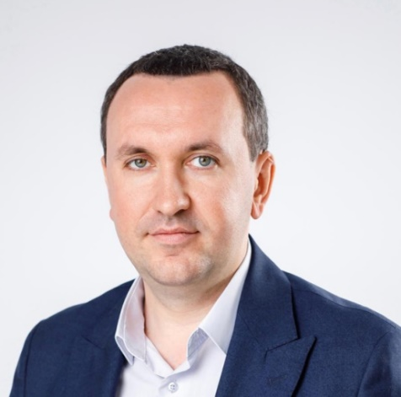
Каменецкий Станислав Геннадьевич
Должность: Генеральный директор ООО «МЕТАЛЛ ТРЕЙД»
Телефон: 8-980-262-36-47
Депутат по избирательному округу №32
Родился 9 июля 1986 в Липецке. В 2008 году окончил Липецкий государственный технический университет по специальности «Юриспруденция». Трудовую деятельность начал в 2008 году ООО «Азия-Моторс-Липецк» в должности начальника отдела продаж. С июля 2008 по февраль 2009 работал в том же предприятии юристом. В феврале 2009 назначен генеральным директором, затем коммерческим директором ООО «Руссметалл». С 2012 по 2014 год является генеральным директором ООО «Металл Трейд». С ноября 2014 по настоящее время - генеральный директор ООО «МЕТАЛЛ ТРЕЙД Липецк».
С февраля 2015 года по настоящее время:
-член Президиума регионального политического Совета Липецкого регионального отделения Партии «ЕДИНАЯ РОССИЯ»;
- член Регионального политического Совета Липецкого регионального отделения Партии «ЕДИНАЯ РОССИЯ»;
-член Местного политического Совета Правобережного округа г. Липецка Липецкого регионального отделения Партии «ЕДИНАЯ РОССИЯ»;
-региональный координатор федерального партийного проекта Партии «ЕДИНАЯ РОССИЯ» - «Локомотивы Роста»;
-региональный координатор дискуссионной площадки Партии «ЕДИНАЯ РОССИЯ» «Лидерство и развитие»;
-Председатель совета общественного самоуправления избирательного округа №32 г. Липецка «Сограждане».
С февраля 2016 года по настоящее время региональный представитель «Фонда содействия развитию малых форм предприятий в научно-технической сфере (Фонд содействия инновациям)».
С января 2020 года Председатель Липецкого регионального отделения Общероссийской общественной организации «Деловая Россия».
Член Совета Союза «Липецкая торгово-промышленная палата».
Эксперт «Общероссийского народного фронта», площадка «Малое и среднее предпринимательство и поддержка индивидуальной предпринимательской инициативы».
В Липецком городском Совете депутатов шестого созыва работает в двух постоянных комиссиях: по правовым вопросам, МСУ и депутатской этике, а также по экономической и промышленной политике, развитию малого и среднего предпринимательства.
Член депутатской группы «ЕДИНАЯ РОССИЯ» в Липецком городском Совете депутатов.
Избирался депутатом Липецкого городского Совета депутатов пятого созыва.
Женат.

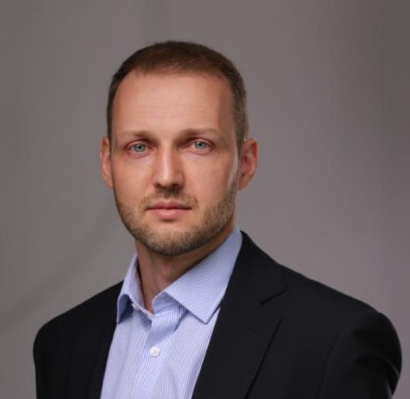
Понаморёв Борис Владимирович
Должность: Первый заместитель председателя Липецкого городского Совета депутатов
Телефон: 8 (951) 302-09-32
Депутат по избирательному округу №33
Родился 7 января 1985 году в г. Акмола (г. Астана, Республика Казахстан).
В 2007 году окончил инженерно-строительный факультет Липецкого государственного технического университета.
С января 2007 г. по декабрь 2010 г. работал на предприятии по производству строительных материалов ООО «КрафтБетон». Прошёл путь от подсобного рабочего до высшего руководящего состава.
В 2012 году получил диплом Финансового университета при Правительстве РФ по специальности «Финансовый менеджмент».
В 2011- 2020 гг. вел предпринимательскую деятельность.
Имеет опыт работы в строительстве, финансовой сфере, логистике, ЖКХ.
Женат, трое детей.
Член депутатской фракции «ЕДИНАЯ РОССИЯ».

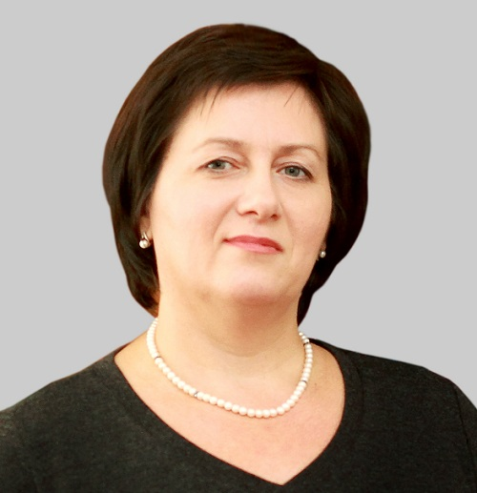
Тюнина Светлана Валерьевна
Должность: МБОУ «Гимназия №1» г. Липецка
Телефон: 8-991-343-96-56
Депутат по избирательному округу №34
Родилась 2 мая 1971 года в городе Липецке. В 1993 году окончила Липецкий государственный педагогический институт по специальности «Учитель истории и социально-экономических дисциплин». В 2014 году прошла профессиональную переподготовку в Финансовом университете при Правительстве РФ, Липецкий филиал по программе «Экономика труда и управление персоналом». С 1993 по 2001 г. работала учителем истории и обществознания средней школы №3.С 2001 по 2006 г. - заместитель директора гимназии № 1. С 2006 по 2023 год - директор МБОУ «Лицей № 3 им. К. А. Москаленко». С 2023 года - директор МБОУ "Гимназия №1 г. Липецка". Награждена знаком «Почетный работник общего образования», знаком «Липецк - город мастеров», лауреат областной премии имени К. А. Москаленко. Является членом Совета директоров образовательных учреждений, членом Координационного Совета по реализации инновационных проектов департамента образования администрации города Липецка.
Член депутатской фракции «Справедливая Россия».
Избиралась депутатом Липецкого городского Совета депутатов пятого созыва.

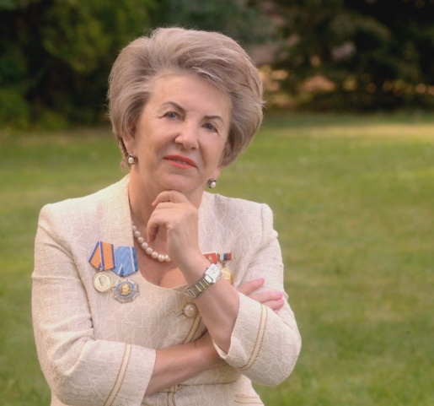
Бычкова Евдокия Ивановна
Должность: Индивидуальный предприниматель
Телефон: 52-26-10
Депутат по избирательному округу №35
Родилась 13 марта 1955 года. В 1977 году окончила экономический факультет Воронежского государственного университета имени Ленинского комсомола по специальности экономист. Трудовую деятельность начала в 1977 инженером-проектировщиком СУ-5 треста «Липецкжилстрой». С 1980 по 1986 г. работала секретарем комитета комсомола, заместителем секретаря парткома треста «Промстой» г. Липецка. С 1987 по 1990 г. являлась заместителем председателя Правобережного райисполкома г. Липецка. С 1990 по 1992 г. – заместитель председателя плановой комиссии Липецкого горисполкома. С 1992 по 1996 г. – заместитель директора соко-минерального завода «Росинка» г. Липецк. С 1996 по 1998 г. – генеральный директор АООТ «Липецкая инновационная компания». С 1999 по 2001 г. – коммерческий директор ООО Торговый дом «ЛИК». В 2002 году «с нуля» создала «Завод минеральных вод» и возглавила его. В 2006 году была избрана в Липецкий областной Совет депутатов, где вошла в состав Комитета по государственному устройству и местному самоуправлению. В декабре 2011 года была избрана депутатом Государственной Думы Федерального Собрания Российской Федерации 6 созыва. Работала в Комитете по вопросам семьи, женщин и детей, а с сентября 2012 года была членом Комитета по природным ресурсам, природопользованию и экологии.
Награждена Почётной грамотой Министерства сельского хозяйства РФ, памятной медалью МЧС России «Маршал Василий Чуйков», Благодарностью Председателя Государственной Думы, Почётной грамотой Липецкого областного Совета депутатов, «Орденом В.И. Вернадского».
Избиралась в Липецкий городской Совет депутатов пятого созыва.

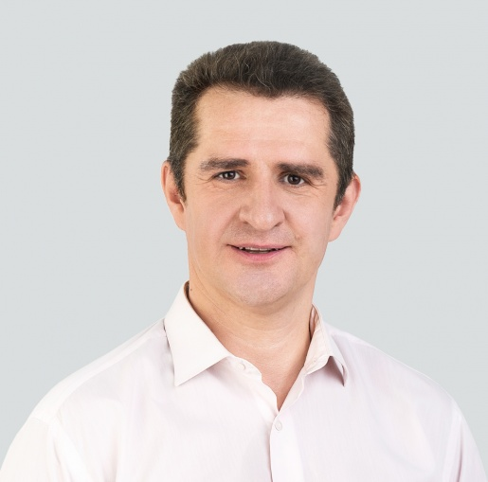
Харин Алексей Николаевич
Должность: Генеральный директор ОАО "ЛЭСК", ООО "НОВИТЭН"
Телефон: 8-960-155-76-36
Депутат по избирательному округу №36
Родился 16 сентября 1975 года в свх. Серебряные пруды Серебряно-Прудского района Московской области.
В 1997 году окончил Липецкий государственный технический университет по специальности «инженер-электрик». Сразу после окончания учёбы начал работать на Новолипецком металлургическом комбинате инженером в лаборатории релейной защиты. С 2000 года занимал должность заместителя директора топливно-энергетического комплекса комбината, сначала по оптовым рынкам, потом – по аналитической работе.
С июля 2017 года - директор по энергетическим рынкам ПАО «НЛМК». В настоящее время - Генеральный директор ОАО "ЛЭСК", ООО "НОВИТЭН".
Женат, две дочери.

